​ 产蛋鸭吃什么饲料好？最新蛋鸭产蛋期饲料配方
不同时期的蛋鸭，饲料配方也是不一样的。科学合理地营养搭配，促进蛋鸭食欲好，饲料消化率高，产蛋率高，配制蛋鸭饲料自配料应根据鸭的年龄段和采食量，来进行适当的喂养，增加饲料利用率，提高经济效益。以下是养殖蛋鸭的饲料自配料，供大家参考：
蛋鸭饲料自配料
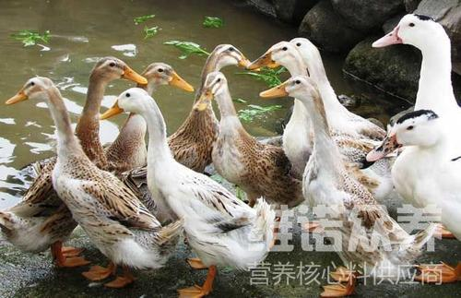
一、蛋鸭饲料自配料：
1.蛋小鸭(1周～8周)：
玉米60%，豆粕27.7%，菜粕或棉粕7%，石粉4.7%，食盐0.3%，维诺蛋鸭多维0.1%，维诺霉清多矿0.1%，维诺复合益生菌0.1%。
2.蛋中鸭(8周～开产)：
玉米66%，豆粕17%，菜粕或棉粕6.7%，石粉9.7%，食盐0.3%，维诺蛋鸭多维0.1%，维诺霉清多矿0.1%，维诺复合益生菌0.1%。
3.产蛋期鸭：
玉米53%，豆粕23%，菜粕或棉粕3.7%，次粉10%，石粉9.7%，食盐0.3%，维诺蛋鸭多维0.1%，维诺霉清多矿0.1%，维诺复合益生菌0.1%。
不同品种蛋鸭的饲料配方也会有所不同，饲料自配料营养全面均衡，适口性好，能够满足蛋鸭生长所需的各种营养成分。适量添加霉清多矿补充多种矿物质微量元素，增强体质，复合益生菌改善肠道菌群，促进消化率、提高饲料利用率，满足蛋鸭的营养需求，降低饲养成本，增加经济效益。

